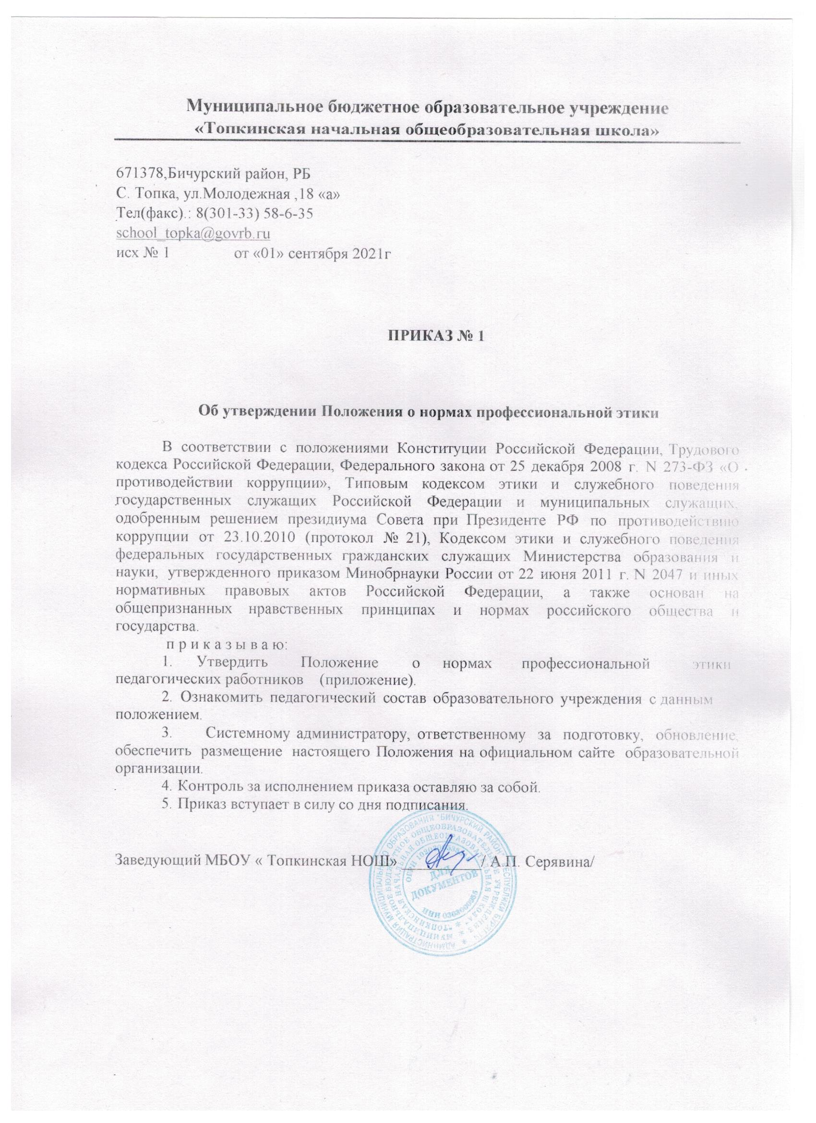

**Муниципальное бюджетное образовательное учреждение**

**«Топкинская начальная общеобразовательная школа»**

671378,Бичурский район, РБ

С. Топка, ул.Молодежная ,18 «а»

Тел(факс).: 8(301-33) 58-6-35

[school_topka@govrb.гu](mailto:school_topka@govrb.гu)

исх № 1 от «01» сентября 2021г

**ПРИКАЗ № 1**

**Об утверждении Положения о нормах профессиональной этики**

В соответствии с положениями Конституции Российской Федерации, Трудового кодекса Российской Федерации, Федерального закона от 25 декабря 2008 г. N 273-ФЗ «О противодействии коррупции», Типовым кодексом этики и служебного поведения государственных служащих Российской Федерации и муниципальных служащих, одобренным решением президиума Совета при Президенте РФ по противодействию коррупции от 23.10.2010 (протокол № 21), Кодексом этики и служебного поведения федеральных государственных гражданских служащих Министерства образования и науки, утвержденного приказом Минобрнауки России от 22 июня 2011 г.N 2047 и иных нормативных правовых актов Российской Федерации, а также основан на общепризнанных нравственных принципах и нормах российского общества и государства.

п р и к а з ы в а ю:

1. Утвердить Положение о нормах профессиональной этики педагогических работников (приложение).

2. Ознакомить педагогический состав образовательного учреждения с данным положением.

3. Системному администратору, ответственному за подготовку, обновление, обеспечить размещение настоящего Положения на официальном сайте образовательной организации.

4. Контроль за исполнением приказа оставляю за собой.

5. Приказ вступает в силу со дня подписания.

Заведующий МБОУ « Топкинская НОШ» __________/ А.П. Серявина/

Приложение кприказу № 1от 01.09.2021г.

**Положение**

**о нормах профессиональной этики**

**муниципального бюджетного образовательного учреждения**

**Топкинская начальная школа**

**1. Общие положения**

1.1. Настоящее Положение о профессиональной этике педагогических работников муниципального бюджетного образовательного учреждения топкинская начальная школа (далее - Положение), разработано на основании положений Конституции Российской Федерации, Федерального закона от 29 декабря 2012 г. № 273-ФЗ «Об образовании в Российской Федерации», Указа Президента Российской Федерации от 7 мая 2012 г. № 597 «О мероприятиях по реализации государственной социальной политики» и иных нормативных правовых актов Российской Федерации, а так же на основании рабочей программы воспитания.

1.2. Положение представляет собой свод общих принципов профессиональной этики и основных правил поведения, которым рекомендуется руководствоваться педагогическим работникам муниципального бюджетного образовательного учреждения Топкинская начальная школа (далее - образовательная организация), независимо от занимаемой ими должности.

1.3. Педагогическому работнику, который состоит в трудовых отношениях с образовательной организацией, и выполняет обязанности по обучению, воспитанию обучающихся и (или) организации образовательной деятельности, рекомендуется соблюдать Положение в своей деятельности.

1.4. Целями Положения являются:

-установление этических норм и правил поведения педагогических работников для выполнения ими своей профессиональной деятельности;

-содействие укреплению авторитета педагогических работников организации, осуществляющих образовательную деятельность;

-обеспечение единых норм поведения педагогических работников.

1.5. Положение призвано повысить эффективность выполнения педагогическими работниками своих трудовых обязанностей.

1.6. Положение служит основой для формирования взаимоотношений в системе образования, основанных на нормах морали, уважительном отношении к педагогической деятельности в общественном сознании, самоконтроле

Педагогических работников

**2.** Этические правила поведения педагогических работников при выполнении ими трудовых обязанностей.

2.1. При выполнении трудовых обязанностей педагогическим работникам следует исходить из конституционного положения о том, что человек, его права и свободы являются высшей ценностью, и каждый гражданин имеет право на неприкосновенность частной жизни, личную и семейную тайну, защиту чести, достоинства, своего доброго имени.

2.2. Педагогические работники, сознавая ответственность перед государством, обществом и гражданами, призваны:

-осуществлять свою деятельность на высоком профессиональном уровне;

-соблюдать правовые, нравственные и этические нормы;

-уважать честь и достоинство обучающихся и других участников образовательных отношений;

-развивать у обучающихся познавательную активность, самостоятельность, инициативу, творческие способности, формировать гражданскую позицию, способность к труду и жизни в условиях современного мира, формировать у обучающихся культуру здорового и безопасного образа жизни;

-применять педагогически обоснованные и обеспечивающие высокое качество образования формы, методы обучения и воспитания;

-учитывать особенности психофизического развития обучающихся и состояние их здоровья, соблюдать специальные условия, необходимые для получения образования лицами с ограниченными возможностями здоровья, взаимодействовать при необходимости с медицинскими организациями;

-исключать действия, связанные с влиянием каких-либо личных, имущественных (финансовых) и иных интересов, препятствующих добросовестному исполнению трудовых обязанностей;

-проявлять корректность и внимательность к обучающимся, их родителям (законным представителям) и коллегам;

-проявлять терпимость и уважение к обычаям и традициям народов России и других государств, учитывать культурные и иные особенности различных этнических, социальных групп и конфессий, способствовать межнациональному и межконфессиональному согласию обучающихся;

-воздерживаться от поведения, которое могло бы вызвать сомнение в добросовестном исполнении педагогическим работником трудовых обязанностей, а также избегать конфликтных ситуаций, способных нанести ущерб его репутации или авторитету организации, осуществляющей образовательную деятельность.

2.3. Педагогическим работникам следует быть образцом профессионализма, безупречной репутации, способствовать формированию благоприятного морально-психологического климата для эффективной работы.

2.4. Педагогическим работникам надлежит принимать меры по недопущению коррупционно-опасного поведения педагогических

работников, своим личным поведением подавать пример честности, беспристрастности и справедливости.

2.5. При выполнении трудовых обязанностей педагогический работник не допускает:

-любого вида высказываний и действий дискриминационного характера по признакам пола, возраста, расы, национальности, языка, гражданства, социального, имущественного или семейного положения, политических или религиозных предпочтений;

-грубости, проявлений пренебрежительного тона, заносчивости, предвзятых замечаний, предъявления неправомерных, незаслуженных обвинений;

-угроз, оскорбительных выражений или реплик, действий, препятствующих нормальному общению или провоцирующих противоправное поведение.

2.6. Педагогическим работникам следует проявлять корректность, выдержку, такт и внимательность в обращении с участниками образовательных отношений, уважать их честь и достоинство, быть доступным для общения, открытым и доброжелательным.

2.7. Педагогическим работникам рекомендуется соблюдать культуру речи, не допускать использования в присутствии всех участников образовательных отношений грубости, оскорбительных выражений или реплик.

2.8. Педагоги, а также другие сотрудники должны:

-быть примером в формировании полноценных и сформированных ценностных ориентиров, норм общения и поведения;

-мотивировать детей к общению друг с другом, поощрять даже самые незначительные стремления к общению и взаимодействию;

-поощрять детскую дружбу, стараться, чтобы дружба между отдельными детьми внутри группы сверстников принимала общественную направленность;

-заботиться о том, чтобы дети непрерывно приобретали опыт общения на основе чувства доброжелательности;

-содействовать проявлению детьми заботы об окружающих, учить проявлять чуткость к сверстникам, побуждать детей сопереживать, беспокоиться, проявлять внимание к заболевшему товарищу;

-воспитывать в детях такие качества личности, которые помогают влиться в общество сверстников (организованность, общительность, отзывчивость, щедрость, доброжелательность и пр.);

-учить детей совместной деятельности, насыщать их жизнь событиями, которые сплачивали бы и объединяли ребят;

-воспитывать в детях чувство ответственности перед группой за свое поведение.

2.9. Внешний вид педагогического работника при выполнении им трудовых обязанностей должен способствовать уважительному отношению к педагогическим работникам и организациям, осуществляющим

образовательную деятельность, соответствовать общепринятому деловому стилю, который отличают официальность, сдержанность, аккуратность.

**3. Ответственность за нарушение Положения.**

3.1. Нарушение педагогическим работником настоящего Положения рассматривается на заседаниях коллегиальных органов управления, предусмотренных уставом образовательной организации и (или) комиссиях по урегулированию споров, между участниками образовательных отношений.

3.2. Соблюдение педагогическим работником Положения может учитываться при проведении аттестации педагогических работников на соответствие занимаемой должности, при применении дисциплинарных взысканий в случае совершения работником, выполняющим воспитательные функции, аморального проступка, несовместимого с продолжением данной работы, а также при поощрении работников, добросовестно исполняющих трудовые обязанности.